|  |  |
| --- | --- |
|  | ACUERDO DE  CONFIDENCIALIDAD |

|  |  |  |  |  |
| --- | --- | --- | --- | --- |
| Versión: 2022.1.0 | Fecha Firma: | 20 | ABRIL | 2022 |

El presente Acuerdo de Confidencialidad (el “Acuerdo”) se celebra entre:

|  |  |  |  |
| --- | --- | --- | --- |
|  | PAYMENTS WAY SOLUTIONS SAS |  | PARTE B |
|  | 901.156.998 |  | 000.000.000 |
|  | CARRERA 14 # 89 – 48 / Of. 304 |  | DIRECCIÓN |
| REPRESENTANTE LEGAL / APODERADO | | REPRESENTANTE LEGAL / APODERADO | |
|  | NOMBRE Y APELLIDO |  | NOMBRE Y APELLIDO |
|  | 00.000.000 / Bogotá |  | 00.000.000 / Ciudad |
|  | _______________________________________ |  | _______________________________________ |

En adelante identificadas individualmente como la “Parte” y conjuntamente como las “Partes”:

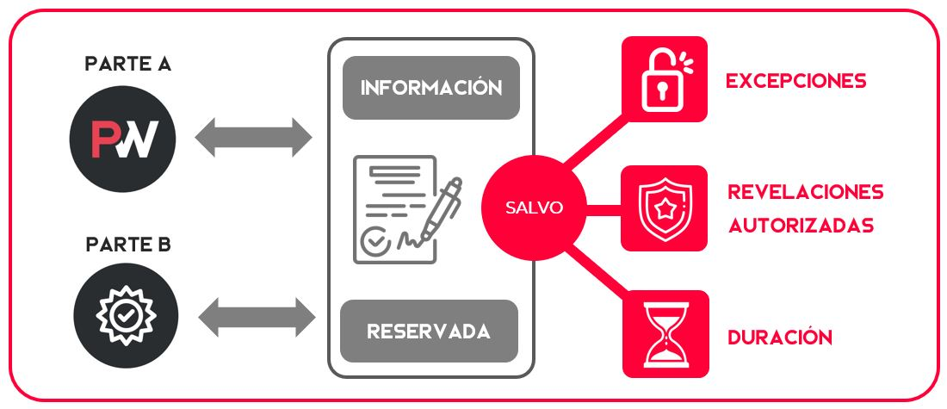

|  |  |
| --- | --- |
|  | 01). OBJETO: |
| Cualquiera de las Partes (la “Parte Reveladora”) podrá, sin estar obligada a ello, dar a conocer a la otra Parte (la ”Parte Receptora”) su información confidencia la cual continuará siendo de propiedad de la Parte Reveladora. | |

|  |  |
| --- | --- |
|  | 02). INFORMACIÓN CONFIDENCIAL: |
| Es toda información que sea revelada en virtud del presente Acuerdo, sea que esté clasificada como “confidencial” o no, que no sea pública y que sea propiedad de cualquiera de las Partes, sus clientes o usuarios. | |

|  |  |
| --- | --- |
|  | 03). EXCEPCIONES: |
| No será confidencial la información que: (i) sea o se convierta en información pública sin que medie incumplimiento a este Acuerdo; (ii) sea obtenida legítimamente por la Parte Receptora por parte de un tercero que no estuviera obligado a guardar confidencialidad; (iii) estuviere en poder de la Parte Receptora con anterioridad a su revelación; (iv) sea desarrollada de manera independiente sin usar la información confidencial y (v) la Parte Reveladora autorice de forma previa, expresa y por escrito su divulgación a terceros. | |

|  |  |
| --- | --- |
|  | 04). USO DE LA INFORMACIÓN CONFIDENCIAL: |
| La Parte Receptora solo utilizará la información confidencial recibida de conformidad con los propósitos acordados expresamente entre las Partes y no la dará a conocer a ningún tercero salvo lo previsto en este Acuerdo. | |

|  |  |
| --- | --- |
|  | 05). REVELACIONES AUTORIZADAS: |
| La información confidencial solo será dada a conocer por la Parte Receptora a: (i) las autoridades competentes que requieran dicha información válidamente. En tal caso, antes de su revelación. La Parte Receptora procurará proteger la información y siempre que fuere posible, dará visto a la Parte Reveladora con la debida anticipación de modo que esta pueda razonablemente desplegar las medidas de protección que considere pertinentes; (ii) los empleados, auditores o consultores de la Parte Receptora que deban conocer dicha información en ejecución de sus funciones, quienes quedarán cubiertos por los términos de este Acuerdo. En todo caso, la Parte Receptora será responsable por el uso que estos hagan de la información confidencial. Para cualquier revelación autorizada bajo este Acuerdo la Parte Receptora solo suministrará la información estrictamente necesaria. | |

|  |  |
| --- | --- |
|  | 06). OTRAS OBLIGACIONES: |
| La Parte Receptora de obliga a: (i) tratar y proteger la información confidencial de la otra Parte como si fuera propia, desplegando el mismo grado de diligencia que usa para su propia información; (ii) devolver y/o destruir a la mayor brevedad la información confidencial de la otra Parte a solicitud de esta y de acuerdo con sus instrucciones, certificando por escrito a la Parte Reveladora la destrucción de dicha Información Confidencial. | |

|  |  |
| --- | --- |
|  | 07). DURAción: |
| La obligación de confidencialidad subsistirá a la terminación de los acuerdos o negocios que dieron origen a la misma por cinco (5) años adicionales, salvo que la ley prevea un término mayor. | |

|  |  |
| --- | --- |
|  | 08). DAÑO IRREPARABLE: |
| Las Partes reconocen que el incumplimiento de este Acuerdo podrá causar perjuicios a la Parte afectada para los cuales la reparación en dinero podrá ser insuficiente, por lo cual, ésta podrá tomar todas las medidas necesarias para evitar cualquier incumplimiento o mitigar sus efectos, así mismo, la Parte Reveladora podrá adelantar las acciones legales tendientes a obtener reparación económica de todos los daños y perjuicios. | |

|  |  |
| --- | --- |
|  | 09). LEY Y JURISDICCIÓN APLICABLE: |
| Este acuerdo se regirá e interpretará bajo la ley colombiana. En caso de conflicto se resolverá ante la jurisdicción ordinaria. | |

|  |  |
| --- | --- |
|  | 10). ACUERDO TOTAL: |
| Este Acuerdo representa el acuerdo total entre las Partes para regular el objeto del mismo y prevalecerá por encima de cualquier otro pacto o propuesta oral o escrita. Este Acuerdo solo será modificado previo acuerdo escrito suscrito por las Partes. | |

|  |  |
| --- | --- |
|  | 11). TRATAMIENTO DE DATOS PERSONALES DE CLIENTES O USUARIOS: |
| En caso de que en virtud de los acuerdos que celebren las Partes; Payments Way entregue datos personales de sus clientes o usuarios para ser tratados por la otra Parte, se entenderá que esta tendrá la calidad de encargado y deberá tratar dichos datos de conformidad con lo previsto en los acuerdos celebrados, la ley colombiana y las políticas de tratamiento de datos de Payments Way.  En caso de que Payments Way encomiende a la otra Parte la recolección de datos personales de terceros para ser tratados, la otra Parte se asegurará de contar con las debidas autorizaciones del titular de la información y en general cumplir con la regulación vigente en materia de datos personales. | |

|  |  |
| --- | --- |
|  | Link: |
| <http://www.paymentsway.co> | |